Título para el índice | Título de la pantalla | Código
Áreas culturales | Introducción | HM1u2oa01p01
 | Poblamiento de América | HM1u2oa01p02
 | División espacial | HM1u2oa01p03
 | Ejercicio 1 | HM1u2oa01p04
 | Mesoamérica | HM1u2oa01p05
 | Aridoamérica | HM1u2oa01p06
 | Oasisamérica | HM1u2oa01p07
 | División temporal | HM1u2oa01p08
 | Ejercicio 2 | HM1u2oa01p09
 | Actividad Final | HM1u2oa01p10
 | Bibliografía | HM1u2oa01p11
 | Créditos | HM1u2oa01p12
Palabras clave
Palabras clave: época prehispánica, culturas prehispánicas, México Antiguo, áreas culturales, mesoamérica, aridoamérica, oasisamérica, periodización, clásico, preclásico, posclásico, lítico, domesticación del maíz, CCH, UNAM, Historia de México, Seppe De Vreesse Pieters, Martha Patricia Barragán Solís

Descripción (se coloca el propósito del material y no debe rebasar 150 caracteres)
Descripción: Con este material el alumno identificará las áreas, regiones y periodos de la época prehispánica para que comprenda el contexto de la diversidad cultural en México.

Posibles imágenes para portada:

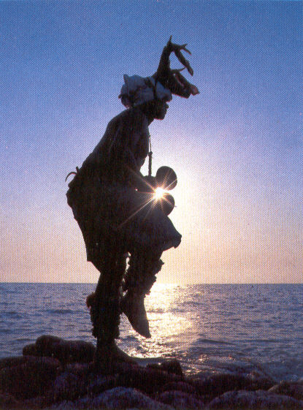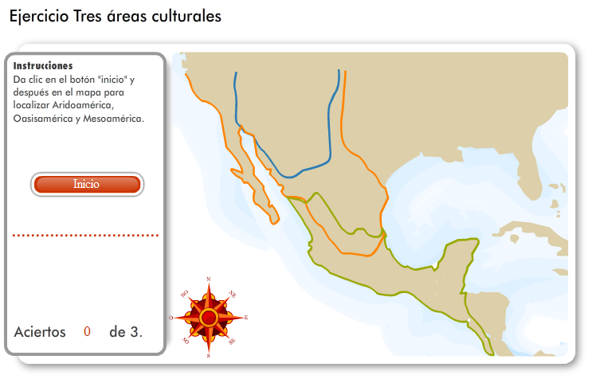
Danza del Venado. Imagen recupera de http://www.mexicosublime.com/images/stories/son/sonora/sonora.jpg

Hacer una portada en la cual se que conecta el mapa de las áreas culturales (puede convertirse en ilustración) con el danzante o convertirlo en un dibujo

Título para índice: | Áreas culturales | Código de pantalla: | HM1u2oa01p01
Tipo de pantalla: | Introducción

Contenidos | Instrucciones
El México Prehispánico o México Antiguo es la primera etapa histórica (antes de 1521 d.C.) que se estudia en el curso de historia de México. Te invitamos a explorar su riqueza geográfica y el origen de sus culturas. Estas culturas prehispánicas poseen elementos diversos en lo económico, político y sociocultural que conforman las raíces más antiguas de la nación mexicana.  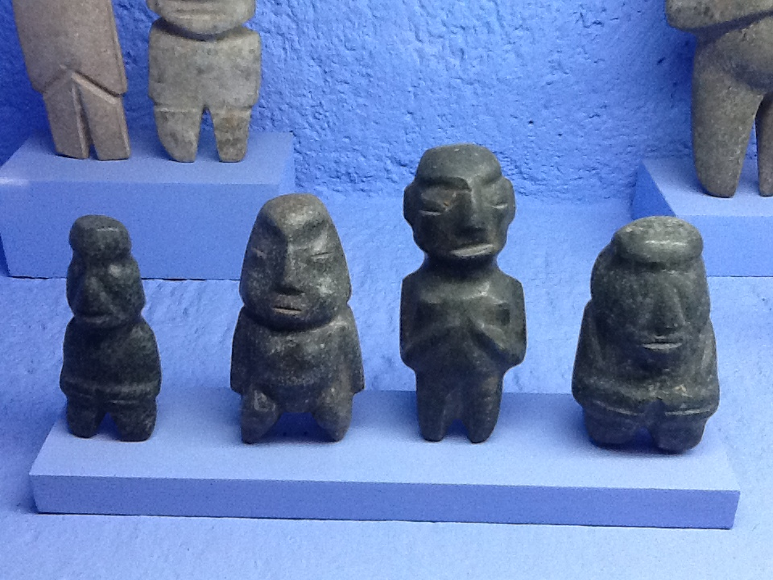  Figuras humanas talladas en piedra de la Cuenca de Mezcala, Guerrero*  Con base en los estudios de los especialistas en Antropología e Historia te presentamos:  - El origen de los seres humanos en lo que posteriormente se hace nombrar continente americano.  - El surgimiento de las áreas culturales (1) Aridoamérica, (2) Oasisamérica y (3) Mesoamérica en el contexto geográfico del actual territorio mexicano.  - La periodización del México Prehispánico que permite relacionar los espacios culturales con su evolución en el tiempo: la etapa lítica (30.000-2500 a.C.), el periodo preclásico (2500 a.C.-200 d.C.), clásico (200-900 d.C.) y posclásico (900-1521 d.C.).  Con este material identificarás las áreas, regiones y periodos de la época prehispánica para que comprendas el contexto de la diversidad cultural en México. | Resaltar las cabezas de las figurillas centrales… tal vez hay que sacar las figuras traseras o sacar las cuatro figurillas y ponerlas en un nuevo fondo.  * Figuras humanas talladas en piedra de la Cuenca de Mezcala, Guerrero. Museo Carlos Pellicer, Oaxaca. Fotografía de Seppe De Vreesse Pieters  Poner fondo para listado  *Periodización Hipervínculo al material de la Unidad 1 de Historia de México: Periodización y Tiempo Histórico

Título para índice: | Áreas culturales | Código de pantalla: | HM1u2oa01p02
Tipo de pantalla: | Poblamiento de América

Contenidos | Instrucciones
Según la hipótesis más aceptada, el poblamiento de América proviene de Asia durante la última glaciación en el Pleistoceno (aproximadamente 40.000-30.000 a.C.) Aquellos grupos humanos cruzarían el estrecho de Bering cuando las heladas provocaron descensos en el nivel del mar y los dos continentes formaron un solo bloque durante miles de años.* Esta hipótesis se sustenta sobre los hallazgos arqueológicos y estudios del ADN que confirman el vínculo de los americanos con diversos pueblos asiáticos.  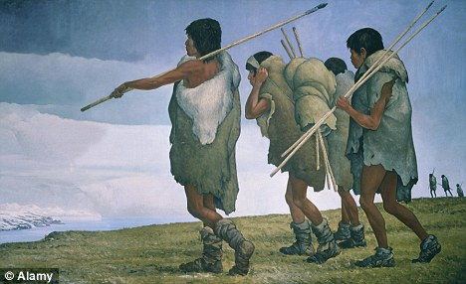  Pie de imagen Representación de los primeros pobladores americanos*  El poblamiento se realizó de norte a sur: partamos del norte, en Alaska los hallazgos humanos datan de hace 30 mil años, en Canadá 30 mil años, California 27 mil años, México 20 mil años, Venezuela 14 mil años, Perú 18 mil años, Chile 11 mil años y en la Patagonia 9 mil años.  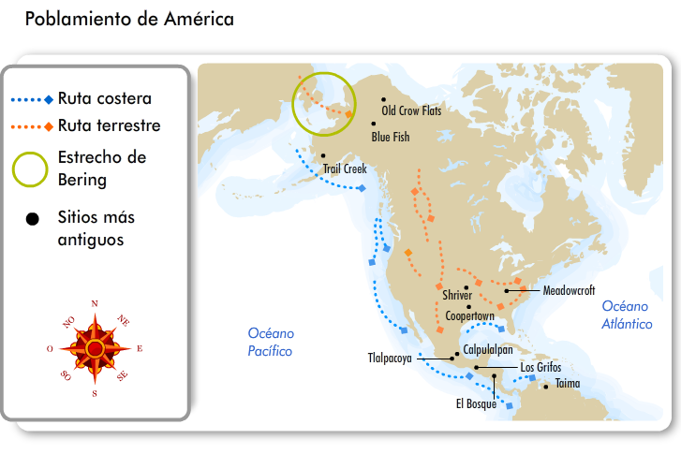  Pie de imagen Mapa poblamiento de América*  Para Saber Más  Cabe señalar que además de la teoría de migración por el estrecho de Bering, existen otras; como la teoría de la migración por balsas desde las islas del Pacífico (hay ciertas evidencias que lo sustentan) y la migración por las capas glaciares que conectaron Australia con América del Sur.  Videodocumental: el poblamiento de América. Artehistoria. En http://youtu.be/Es0RAo5kyng | *Enrique Florescano y Francisco Eissa (2008). Atlas Histórico de México. México: Editorial Aguilar. 30-31.  ADN. Hipervínculo a material de genética de Biología.  Primeros pobladores. Pintura de Iker Larrauri. Recuperado de http://cagw.mythicalunderworld.com/wp-content/plugins/rss-poster/cache/8428c_article-2063895-0EDF741300000578-960_468x286.jpg (marzo, 2012).  Mapa poblamiento http://portalacademico.cch.unam.mx/atlas/  Fondo para “Para Saber Más”. Tal vez se pueden utilizar la siguiente imagen para todos los fondos.  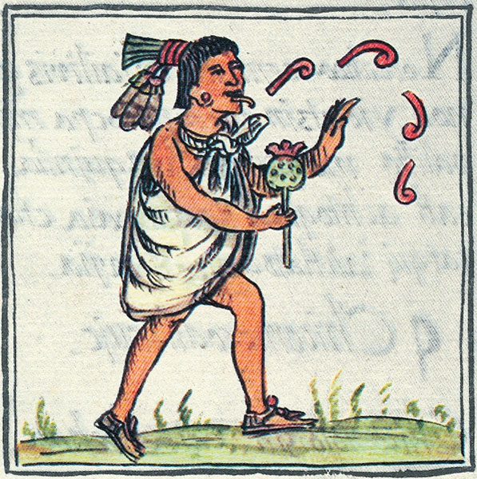

Título para índice: | Áreas culturales | Código de pantalla: | HM1u2oa01p03
Tipo de pantalla: | División espacial

Contenidos | Instrucciones
Los grupos humanos que poblaron las tierras americanas se encontraron con una gran diversidad biológica, ecológica y climatológica. Durante miles de años, los pobladores fueron grupos nómadas de cazadores-recolectores que explotaron distintos ecosistemas.  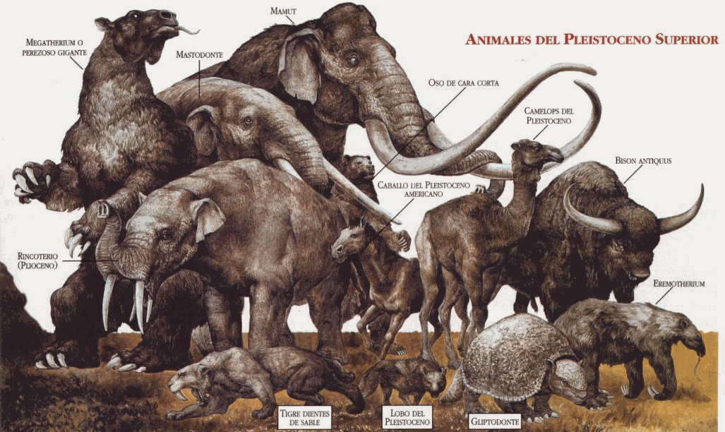  Fauna extinta del pleistoceno, Mural de Iker Larraurri, 1964.*  A partir del Lítico (30.000 a.C.) los pobladores empezaron a tener un mayor impacto sobre su medio ambiente y convirtieron una región natural gradualmente en un espacio humano, con rasgos específicos que cohesionaron a sus habitantes. Es decir, en el territorio mexicano las actividades humanas modificaron el medioambiente y la presencia del mismo hombre primitivo definió cada vez más las propiedades del suelo, la reproducción de los sistemas vivos y los ciclos naturales.  Revisa el mapa para ubicar las primeras tradiciones y complejos culturales en México:  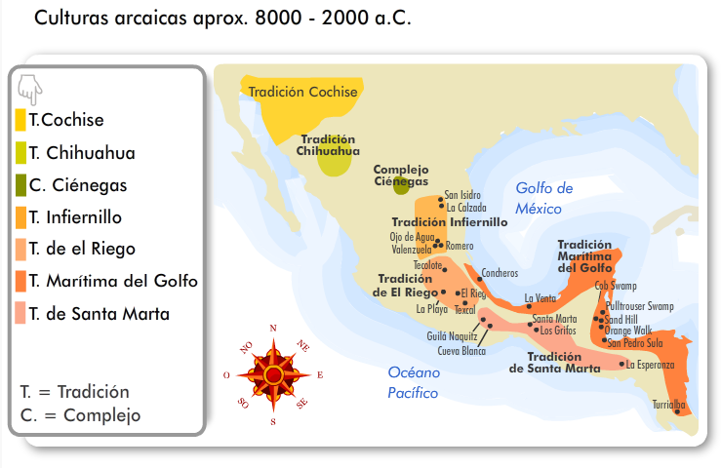  En el transcurso de los siglos, las prácticas culturales y las condiciones del medio ambiente propiciaron en algunas zonas el desarrollo de la agricultura como fuente principal de subsistencia y con ello, se definieron alrededor de 2500 a.C. dos grandes áreas o superáreas culturales*: Aridoamérica y Mesoamérica.  En el primer espacio la fuente principal de vida siguió siendo la caza y recolección, mientras que en Mesoamérica la vida se hizo sedentaria con base en la agricultura. Con el paso del tiempo, alrededor de 500 a.C., por la mejora de las técnicas de cultivo y de riego y el intercambio cultural parte de Aridoamérica (Suroeste de los E.U. y el Noroeste de México) fue ocupada por pueblos sedentarios. Esta región con cultura mixta se le conoce como Oasisamérica.  Fue el antropólogo Paul Kirchhoff quien conceptualizó en 1943 estas tres grandes áreas geográficas-culturales: Aridoamérica, Oasisamérica y Mesoamérica. Queremos destacar que se trata de conceptos y que estas áreas no eran inmutables, sino en constante transformación de acuerdo con el desarrollo de las sociedades.  Para Saber Más  Lectura: Kirchhoff, P. (1960). Mesoamérica, sus límites geográficos, composición étnica y caracteres culturales. En Suplemento de la revista Tlatoani Núm. 3. México D. F.: ENAH.  Video documental: Cuevas prehistóricas en Oaxaca. INAH TV http://youtu.be/3XqlKfzn9aY | *Fauna del Pleistoceno. Pintura de Iker Larrauri. Recuperado de http://www.geocities.ws/paleontologiachihuahua/Image2.gif (marzo, 2012).  Insertar mapa culturas arcaícas http://portalacademico.cch.unam.mx/atlas/  *Qtip Área cultural es una región geográfica donde se encuentran sociedades que comparten una serie de rasgos culturales comunes por las condiciones ambientales y los contactos sociales que mantienen. Éstas las hacen distinguirse de otros grupos que ocupan regiones geográficas diferentes.  Mapa de las áreas culturales http://portalacademico.cch.unam.mx/atlas/  Cambiar en el atlas el título del mapa: “Tres grandes áreas o superáreas culturales”  Lectura: al dar clic se abre como un archivo anexo en nueva ventana el pdf con la lectura (anexo1)  Hipervínculo al video

Título para índice: | Áreas culturales | Código de pantalla: | HM1u2oa01p04
Tipo de pantalla: | Ejercicio 1

Contenidos | Instrucciones
Ejercicio 1: la relación entre el medio ambiente y el desarrollo cultural  Con este ejercicio identificarás las características naturales de las grandes áreas culturales.  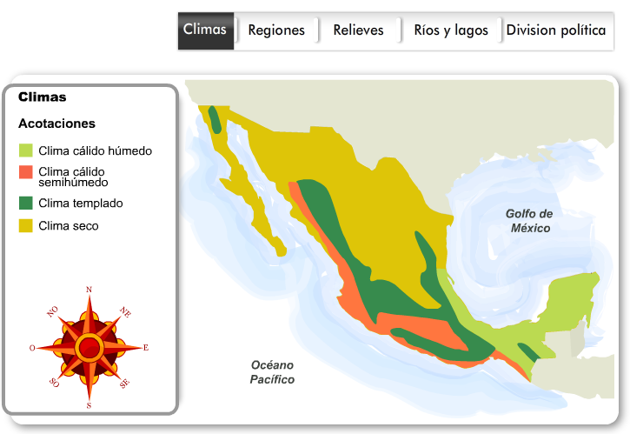  Instrucción: Coloca el mapa de los climas, vegetación, relieves, ríos y lagos sobre el mapa de las áreas culturales. Llena la tabla con las características de las grandes áreas culturales del México antiguo. Contesta la pregunta principal y compara tu respuesta  Área cultural/ Característica Aridoamérica Mesoamérica Oasisamérica  Clima Seco, caluroso en el día, frío en la noche Cálido húmedo, Calido Semihúmedo, templado Seco y templado  Ríos y lagos Bravo, Nazas, Aguanaval, San Fernando, Soto la Marina, Tamesí Santiago, Lerma, Pánuco, Balsas, Papaloapan, Verde, Coatzacoalcos, Grijalva, Usumacinta, Suchiate, Hondo Chapala, Cuitzeo, Pátzcuaro, Lagunas de Montebello, Xochimilco Colorado, Yaqui, Mayo, Del Fuerte  Relieves montañas, mesetas, estepas, desiertos y costas Montañas, planicies, costas montañas, mesetas, estepas, desiertos y costas  Vegetación pastos bajos, xerófitas, cactáceas, coníferas Selvas y bosques pastos bajos, xerófitas, cactáceas, coníferas  ¿Qué condiciones geográficas y ambientales propiciaron una vida basada en la caza, recolección y pesca en Aridoamérica, mientras que en Mesoamérica hicieron posible el florecimiento de la agricultura?  Retroalimentación: En Aridoamérica el clima es principalmente seco, hay poca precipitación, el relieve es principalmente desértico y hay pocos ríos. La vegetación alberga pocos alimentos comestibles para el ser humano, salvo los frutos en ciertas temporadas.  La variedad de climas y de suelos ricos, sobre todo agua de lluvias, ríos, arroyos y manantiales permitió el desarrollo de la agricultura en el centro y sur de México.  Compara | Hay que elaborar un mapa en el cual se sobreponen las tres áreas culturales de Mesoamérica sobre el mapa de climas, regiones, relieves, ríos y lagos (quitar división política)  Tal vez se podría iluminar y activar la fila correspondiente en la tabla cuando se haga clic en “áreas” y así sucesivamente.  Los alumnos deben llenar la tabla y luego contestar la pregunta en el cuadro abajo. Finalmente deben aparecer las respuestas correctas al hacer clic en el botón compara.

Título para índice: | Áreas culturales | Código de pantalla: | HM1u2oa01p05
Tipo de pantalla: | Mesoamérica

Contenidos | Instrucciones
Mesoamérica* es el área cultural más estudiada de la época prehispánica. Fue Paul Kirchhoff quien estableció en 1943 en el artículo “Mesoamérica, sus límites geográficos, composición étnica y características culturales” sus fronteras geográficas y culturales.  Su límite norte* comienza con el Río Sinaloa, en Sinaloa, bajando hasta la Cuenca Lerma como en forma de U, y va subiendo nuevamente hasta llegar al Río Soto La Marina, en Tamaulipas. El límite sur va desde el Río Ulua en Belice, cruzando por los ríos de Nicaragua hasta la península de Nicoya, en Punta Arenas.  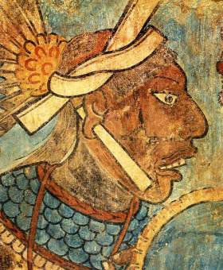  El paisaje y el clima de Mesoamérica es muy diverso: se conforma por cadenas montañosas y altiplanos en el centro y el norte con clima templado y cálido-húmedo, mientras que en la península yucateca predominan las planicies calcáreas con selvas bajas y el clima caluroso. Aunque predomina el clima tropical, esta área cultural tiene grandes contrastes medioambientales que se reflejaron en el desarrollo cultural de sus pueblos.  Observa el mapa:  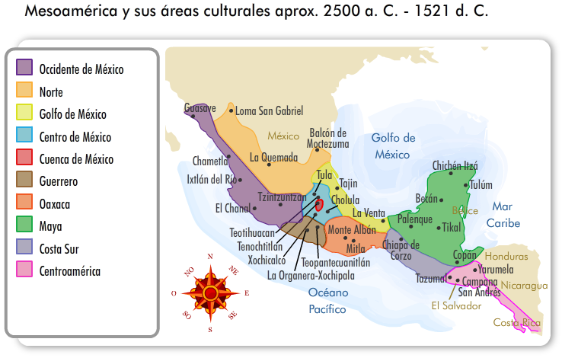  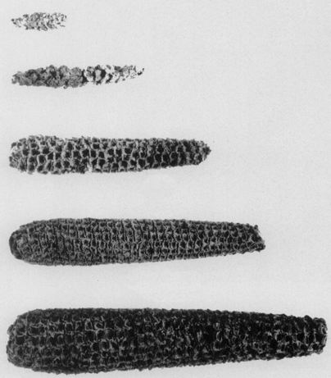  Mesoamérica se divide a su vez en (sub)áreas culturales. Éstas se basan en características culturales y geográficas: en cada una de estas áreas se desarrollaron sociedades con características compartidas como la lengua, rasgos étnicos, costumbres, prácticas religiosas, formas de gobierno, etc.  Los antecedentes del área cultural mesoamericano se sitúan aproximadamente hace 9000 años (7000 a.C.), cuando los pobladores del centro y sur empezaron a desarrollar cultivos y domesticaron* el maíz, la calabaza, el chile y el frijol, los productos agrícolas que se convertirían en la base de la alimentación de los pueblos de esta región.  El proceso de intensificación agrícola permitió generar excedentes alimenticios a las civilizaciones mesoamericanas que no sólo los protegió de catástrofes contra la sequía, además permitió adoptar una vida sedentaria, que es uno de los rasgos fundamentales de Mesoamérica. El sedentarismo ofrecía ventajas específicas: redujo el gasto de energía en la búsqueda de comida típico del nomadismo, y posibilitó la acumulación de bienes materiales difíciles de transportar. En menor medida los pueblos de Mesoamérica domesticaron a los animales: destacan el guajolote y el perro, mientras que el conejo y el venado se siguieron cazando hasta los tiempos hispánicos.  (Pie de Imagen) Secuencia de la evolución de la mazorca de maíz desde el 5.000 a.C. hasta 1500 d.C.*  Con el paso del tiempo los primeros asentamientos fijos se convirtieron en estructuras más complejas y esto condujo a su vez a la especialización, la división social con campesinos, sacerdotes, guerreros, artesanos, comerciantes, guerreros, artesanos y linajes de nobles y el surgimiento de ciudades-estado. Dentro de Mesoamérica se desarrollaron en diferentes momentos civilizaciones como la olmeca, la teotihuacana, la maya y la mexica. De acuerdo con el especialista Miguel León-Portilla en las civilizaciones “hay vida urbana, ciudades y formas más complejas de organización social, política, económica y religiosa, especialización en el trabajo y creaciones tal como precisos cómputos del tiempo, escritura, centros educativos y producción artística.”*  Algunas características de las civilizaciones mesoamericanas  sedentarismo uso del bastón plantador o coa uso del calendario  centros ceremoniales domesticación de plantas numeración vigesimal  división de clases sociales domesticación de animales escritura pictográfica  formación de ciudades-estados cultivo del maíz y nixtamalización* juego de pelota  sacrificio humano comercio a larga distancia desarrollo de la cerámica  Es importante señalar que a diferencia de la civilización egipcia o china, los pueblos nunca formaron una unidad política y sus fronteras geográficas correspondieron a la esfera cultural de las civilizaciones mesoamericanas, asimismo, esta área tampoco coincide con los límites de los estados-naciones modernos.  Para Saber más  Objeto de Aprendizaje: Mesoamérica en el Portal Académico  Lectura: El Huerto Evolutivo: Del teocinte / teosinte al maíz  Videodocumental: Historia del maíz. México Nuevo Siglo. En http://youtu.be/3hcguXYtqtw | Detalle de un mural de Cacaxtla. Recuperado de http://www.utmesoamerica.org/es/sites/files/meso/imagecache/Half_Body_Left/images/cacaxtla_battle_detail_6.jpg (marzo, 2012).  Qtip Mesoamérica El término “Meso-América” significa literalmente la América de en medio entre las cadenas montañosas de América del Norte y América del Sur y se utilizó para puntualizar las características comunes de las culturas sedentarias del centro y sur de México.  *Qtip límite norte Es importante destacar que estos límites, especialmente el del norte, fueron a lo largo de los siglos, dinámicos y variables. En su época de mayor extensión en el Clásico (200-900 d.C), que es la que se ve en el mapa, se extendía hacia el norte el área que incluyó la Sierra Madre Occidental de Durango y Zacatecas, la Sierra Gorda y la Sierra de Tamaulipas. La expansión fue favorecida por condiciones climatalógicas, el intercambio cultural entre Oasisamérica y Mesoamérica y los avances en las técnicas agrícolas de los pueblos mesoamericanos. Cabe señalar que, a la llegada de los españoles en el período posclásico, la frontera norte se había reducido considerablemente.  Hipervínculo al texto anexo de Paul Kirchhof (véase arriba)  Qtip Domesticación: proceso por el cual una población de una determinada especie animal o vegetal pierde, adquiere o desarrolla ciertos caracteres morfológicos, fisiológicos o de comportamiento, los cuales son heredables y, además, son el resultado de una interacción prolongada y de una selección por parte del ser humano. http://es.wikipedia.org/wiki/Domesticaci%C3%B3n (marzo, 2012).  Qtip *Evolución del maíz. Smith, C. W., Betrán, J. y Runge, E. C. A. (2004) Corn: origin, history, technology, and production. Recuperado de http://lacienciaysusdemonios.com/2009/10/06/el-huerto-evolutivo-4-del-teocinte-teosinte-al-maiz-la-evolucion-es-la-repanocha/ (octubre, 2011)  *Qtip León-Portilla (M.) Mesoamérica: una civilización originaria. En Arqueología Mexicana (79). 18-27.  *qtip nixtamalización. Proceso de preparación de la harina de maíz. La palabra proviene de nixtamal, a su vez del náhuatl nextli ("cenizas de cal") y tamalli (masa de maíz cocido).  Poner fondo para Saber Más  Hipervínculo al objeto de aprendizaje Mesoamérica  Hipervínculo texto: http://lacienciaysusdemonios.com/2009/10/06/el-huerto-evolutivo-4-del-teocinte-teosinte-al-maiz-la-evolucion-es-la-repanocha/

Título para índice: | Áreas culturales | Código de pantalla: | HM1u2oa01p06
Tipo de pantalla: | Aridoamérica

Contenidos | Instrucciones
En la zona norte de la actual República Mexicana y en el sur de los Estados Unidos, entre las cordilleras occidental y oriental de la Sierra Madre, las condiciones ambientales determinaron en gran medida la vida de sus pobladores. En estas regiones extremadamente áridas, con lluvias escasas e irregulares, con grandes llanuras y serranías semidesérticas, era prácticamente imposible cultivar, por lo que la mayoría de sus habitantes fueron nómadas, excelentes conocedores de su fauna y flora.  Slideshow  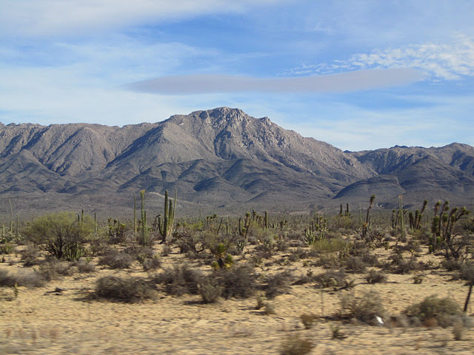  Paisaje y animales característicos de Aridoamérica*  Los pueblos de Aridoamérica habitaban cuevas y se alimentaban con nopales, agaves y bellotas; sobrevivían consumiendo la fauna y flora del desierto, en lo referente a instrumentos, utilizaban hachas, metates de laja, martillos de piedra; y arcos con flechas para cazar. Existen evidencias de que practicaron el comercio intercambiando pescado que se obtenía de alta mar, pescaban con botes de madera y se establecieron en aldeas sobre todo durante el invierno.  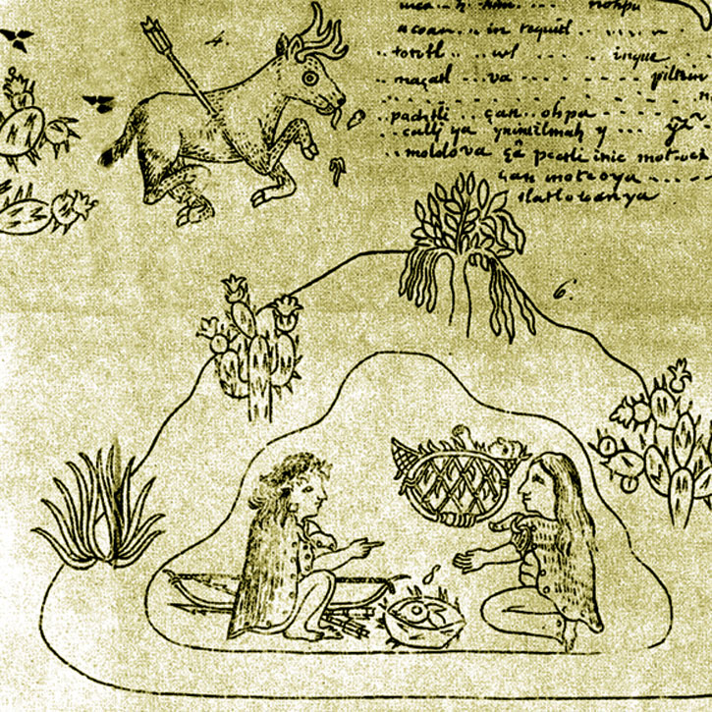  Aquellos grupos humanos mantuvieron contacto con los pueblos de Mesoamérica, por lo que algunos practicaron durante breves periodos de tiempo formas primitivas de agricultura. La dura vida en el paisaje desértico no les permitió dedicarse a actividades refinadas como la escritura, la construcción de pirámides y una cultura urbana. La permanencia de esos grupos nómadas de cazadores-recolectores, en un entorno difícil debe verse sin embargo como un notable logro cultural.  Aridoamérica visto por un tlacuilo mexica*  Para Saber Más  Videodocumental: Rostros de la Antropología: Beatriz Braniff, INAH TV http://youtu.be/o6I3ZTjkikw  Videodocumental: Arte rupestre en Cueva de los Monos, Chihuahua INAH TV http://youtu.be/8-O-fAALcs8 | Insertar Slideshow con música al fondo. Se ANEXA carpeta con 15 fotos y archivo de audio  *Fotografías de Edith Garay. Recuperado de https://plus.google.com/photos/117974732402061775174/albums?banner=pwa (noviembre, 2011).  Aridoamérica visto por un tlacuilo mexica. Recuperado de http://mx.kalipedia.com/kalipediamedia/historia/media/200805/08/hismexico/20080508klphishmx_5_Ies_LCO.jpg (octubre, 2011).  Fondo para Para Saber Más

Título para índice: | Áreas culturales | Código de pantalla: | HM1u2oa01p07
Tipo de pantalla: | Oasisamérica

Contenidos | Instrucciones
En algunas regiones semiáridas, haciendo uso de algunos ríos como el Gila y el Asunción en Arizona, los pobladores no quedaron en el nivel del nomadismo gracias a la adopción de nuevas técnicas e instrumentos de trabajo y el intercambio con las culturas mesoamericanas. Así, dentro de Aridoamérica se empezó a distinguir, alrededor de 500 a.C., un área cultural que se conoce como Oasisamérica. Se ubica en parte de los territorios actuales de Arizona, Nuevo México y California en los E.U. y Sonora y Chihuahua en México.  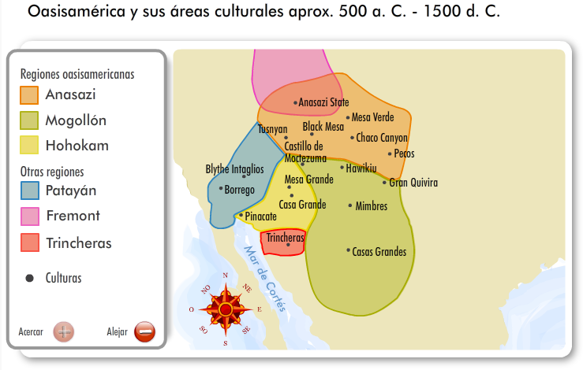  Observa el mapa:  Las principales (sub)áreas culturales de dicha región son la Anasazi, la Hohokam y la Mogollón. De esta última destaca la Ciudad de Paquimé o Casas Grandes, una extensa ciudad elaborada de adobe. Los habitantes de dichos lugar dependieron cada vez más de la agricultura y adoptaron también varias prácticas culturales del sur como la construcción de grandes complejos habitacionales, el juego de pelota, la producción de cerámica, etc.  SLIDESHOW Culturas de Oasisamérica (son las imágenes que siguen abajo)  A la llegada de los españoles, las culturas que una vez florecieron en Oasisamérica, habían desaparecido en su gran mayoría. El antropólogo Pedro Armillas considera que esto fue debido a una variación climática que impidió que los sitios avanzados de Mesoamérica se mantuvieran*. A diferencia del área maya, por ejemplo, en donde una caída de 100mm de precipitación anual no produce ninguna alteración en las condiciones del desarrollo agrícola, en las llanuras del norte de México un cambio de esa magnitud separa lo posible de lo imposible…  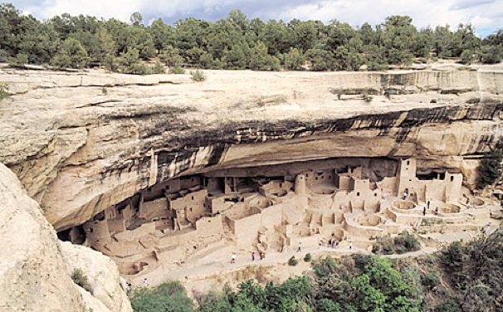  Cultura Anasazi, Mesa Verde*  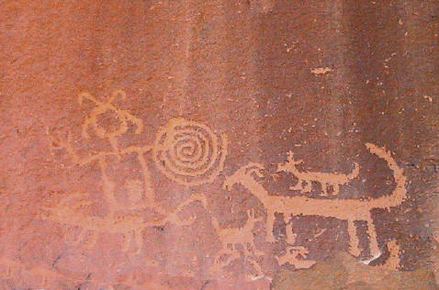  Arte rupestre Anasazi, Cañón del Chaco, Nuevo México*  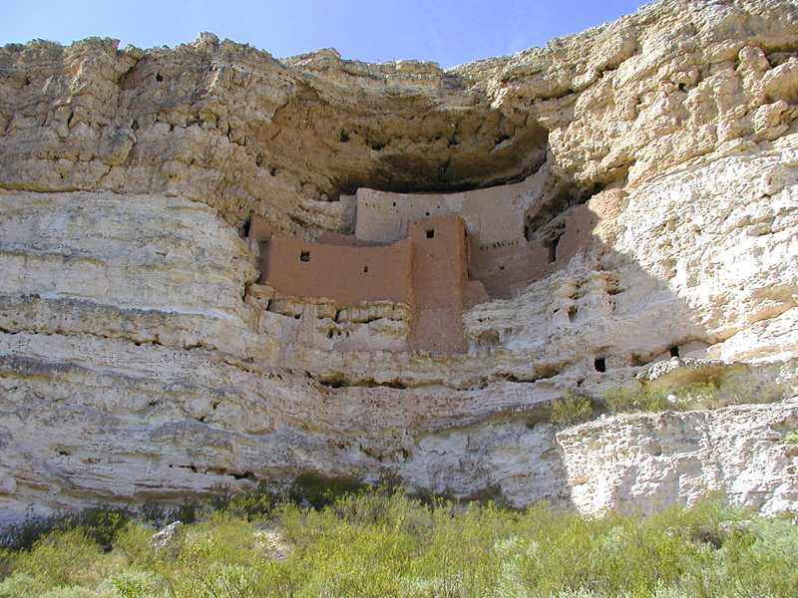  “Castillo de Moctezuma”. Cultura de Hohokam, Arizona*  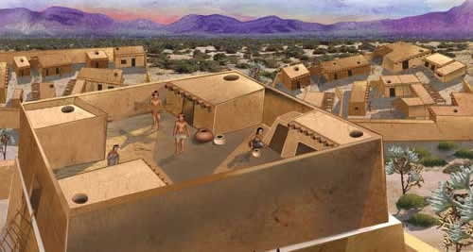  Conjuntos residenciales de adobe en Marana, sitio hohokam cercano a Tucson, Arizona*  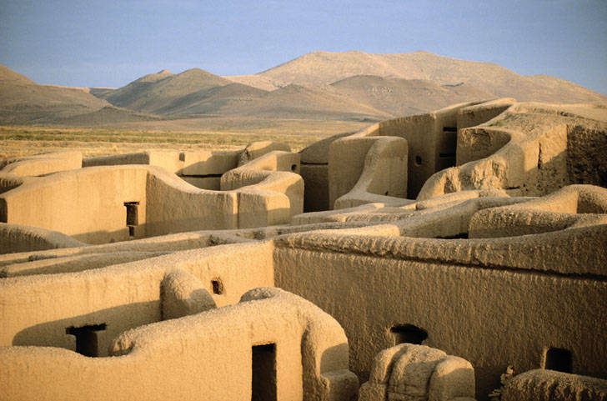  Ciudad de Paquimé o Casas Grandes en Chihuahua*  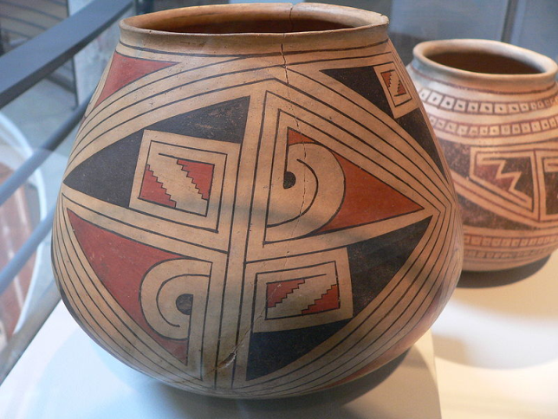  Olla de Paquimé*  Para Saber Más  Videodocumental: Cultura Paquimé, INAH TV http://youtu.be/t2fXsbK5DLA  Videodocumental: Cultura Chalcihuites, INAH TV http://youtu.be/S8AW7FmrUfQ | Corregir el mapa en el Atlas. En lugar de regiones en el menú debe de decir “áreas” http://portalacademico.cch.unam.mx/materiales/atlas/mex_antiguo/mapas/mp08_oasisamerica.swf?width=750&height=500  Qtip  Nalda, E. (Diciembre 1993-Enero 1994). Pedro Armillas y el Norte de México. En Revista Arqueología Mexicana (6). México: Editorial Raíces S.A. C.V. 36-38.  Qtip  Palacio de la Roca. Cultura Anasazi, Mesa Verde. Recuperado de http://web.mac.com/michaelruggeri/Mike_Ruggeris_Ancient_Southwest/Mike_Ruggeris_Ancient_Southwest_files/image.jpg (Octubre, 2011).  Qtip  Arte rupestre Anasazi, Cañón del Chaco, Nuevo México. Recuperado de http://www.mountainsofstone.com/images/Chaco%20Canyon%20Petrographs.jpg (marzo, 2012).  Qtip  Castillo de Moctezuma. Cultura de Hohokam, Arizona. Recuperado de http://www.public-domain-image.com/nature-landscape/coast/slides/montezuma-castle-cliff-indian.jpg (marzo, 2012).  Qtip  Conjuntos residenciales de adobe en Marana, sitio hohokam cercano a Tucson, Arizona Dibujo: Pamela Key. Recuperado de http://www.arqueomex.com/images/FOTOSNUM97/hohokam.jpg (marzo, 2012).  Qtip  Ciudad de Paquimé o Casas Grandes en Chihuahua. Recuperado de http://0.tqn.com/d/gomexico/1/0/t/C/-/-/paquime.jpg (Octubre, 2011)  Qtip  Olla de Paquimé. Recuperado de http://es.wikipedia.org/wiki/Archivo:Jar_p1070229.jpg (Octubre, 2011)

Título para índice: | Áreas culturales | Código de pantalla: | HM1u2oa01p08
Tipo de pantalla: | División temporal

Contenidos | Instrucciones
Para estudiar la historia más antigua de México los arqueólogos y los historiadores han delimitado los espacios culturales y además han distinguido diferentes periodos u horizontes culturales*.  La Etapa Lítica es la que abarca la creación de los primeros instrumentos de trabajo (30000 a.C.) hasta la aparición de la agricultura (2500 a.C.). El periodo recibe este nombre porque los instrumentos de trabajo fueron fabricados con piedra.  La etapa desde la adopción de la agricultura hasta la llegada de los españoles (2500 a.C. 1521 d.C.); Mesoamérica, se divide en tres grandes períodos u horizontes históricos: El preclásico, el clásico y el posclásico. Esta división se ha realizado con respecto al auge, desarrollo y caída de sus principales civilizaciones*.  En el preclásico las civilizaciones dominantes fueron la Olmeca y la Maya de las tierras altas, en el Clásico la civilización Teotihuacana, la Totonaca, la Zapoteca, la Maya de las tierras altas, en el Posclásico la civilización Tolteca, la Maya de las tierras bajas, la Mixteca, la Tarasca y la Mexica.  Haz clic en el cuadro cronológico para conocer los periodos  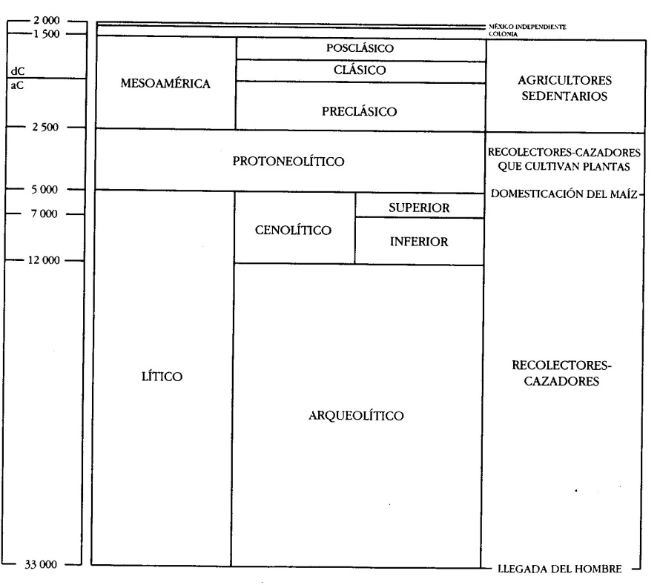  AL HACER CLIC APARECE LA INFORMACIÓN CORRESPONDIENTE (EN LIGHTBOX)  - Arqueolítico (30.000-12.000 a.C.). De este periodo se han encontrado pocos restos arqueológicos. Los principales son los de Tlapacoya en el Valle de México y los de la Laguna de Chapala en Baja California. Durante esta etapa los grupos humanos utilizaron grandes y toscos artefactos de piedra. La base de la subsistencia fue la recolección de frutos, hojas, insectos y mariscos. La caza de los grandes animales pleistocénicos fue excepcional, aunque la captura de ejemplares pequeños y medianos debió haber sido posible.  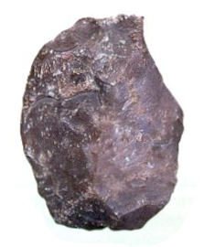  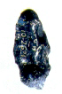  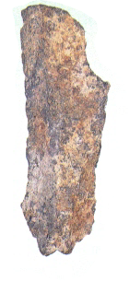  Navaja de piedra, Tlapacoya Punto de Proyectil en obsidiana, Tlapacoya Tajador de piedra, Tehuacán  - Cenolítico inferior (12.000-7000 a.C.). Durante este periodo la mega-fauna del pleistoceno se fue extinguiendo debido a la caza excesiva y el calentamiento global. El control humano sobre la naturaleza aumentó gracias a las nuevas técnicas e instrumentos de caza y de trabajo. Destacan especialmente las puntas de proyectil, tipo Clovis en Sílex. Aparte de la recolección y de la caza, los hombres descubrieron en este período como un recurso adicional la germinación de plantas.  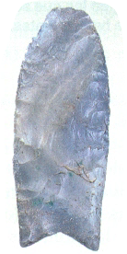  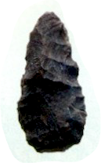  De izquierda a derecha  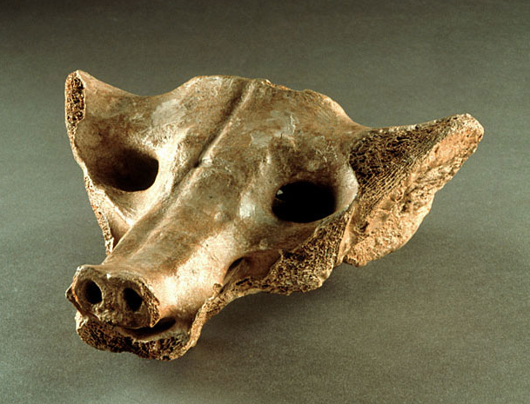  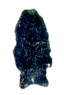  Punta de proyectil tipo Clovis en Sílex  Punta de proyectil tipo Clovis en obsidiana. Teopisca, Chiapas  Punta de proyectil. Sílex café, Presa Falcón, Tamaulipas  El coyote de Tequixquiac. Hueso de camélido. Datado en torno de 10.000 a.C. se considera como la obra de arte más antigua de la época prehispánica  - Cenolítico superior (7000-5000 a.C.). En este periodo se extinguió el mamut y el mastodonte y la fauna dominante es semejante a de la actualidad. El ser humano empezó a depender más de los granos, además de la recolección y de la caza de animales más pequeños como el venado y el conejo. En algunos sitios se observa la explotación continua de recursos costeros como en Tecolote y Coxcatlán. En este periodo se desarrollaron un número mayor y más variado de técnicas de trabajo como el pulido (desgaste de la piedra con agua y abrasivos finos).  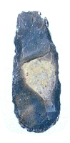  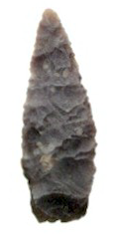  De izquierda a derecha  Cuchillo en Sílex café. Presa Falcón, Tamaulipas  Punta de proyectil en obsidiana. Tlapacoya  Punta de proyecto en Sílex café. Tehuacán  - Protoneolítico (5000-2500 a.C.): En este periodo tuvo lugar el acontecimiento con mayores consecuencias culturales de la época: el cultivo de plantas. Este proceso se dio en lo que sería el área mesoamericana por las condiciones ambientales.  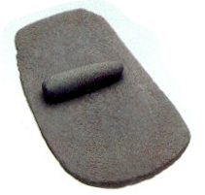  Se utilizan principalmente instrumentos líticos con mejores acabados. También se introducen nuevos materiales como madera, hueso y fibras vegetales con la cual se elaboran redes, textiles, adornos, espacios sagrados, etc.  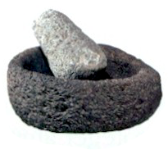  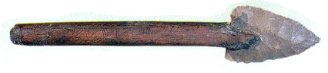  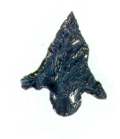  De izquierda a derecha  Punta de proyectil tipo Tortugas en Sílex café. Cueva La Perra, Tamaulipas.  Mortero con mano de piedra. Cueva La Perra, Tamaulipas.  Metate y mano. Cueva La Perra, Tamaulipas.  - El preclásico (2500 a.C.- 200 d.C.). Durante el preclásico los pueblos sedentarios que conocen ya la agricultura experimentan transformaciones socioculturales. Surgen aldeas y se perfilan distintos estilos locales, como el de la cultura olmeca, se caracteriza por logros antes no conocidos. Hay centros ceremoniales planificados y con grandes edificaciones; creación artística (cerámica, esculturas, trabajos en jade,…); y una organización social, religiosa, económica y política cada vez más compleja; inicios de la escritura y el calendario; la capacidad de difusión por diversos medios. Fue durante este periodo que se formaron las distintas áreas culturales distintivas de Mesoamérica: Occidente, Altiplano Central, Costa del Golfo, Oaxaca y el Maya  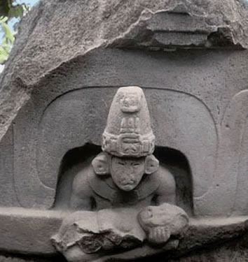  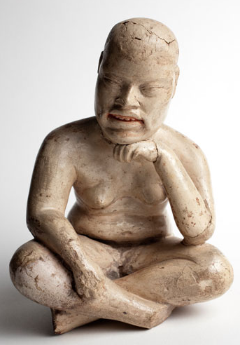  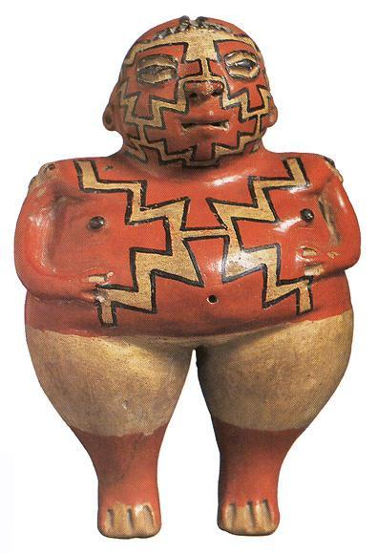  Revisa el mapa de las culturas del Preclásico (hipervínculo)  De izquierda a derecha  Detalle del Altar 5 de la Venta, Tabasco  Figura Olmeca. Las Bocas, Puebla  - El clásico (200 - 900 d.C.). Durante el periodo del Clásico, la organización política, económica, social y cultural de Mesoamérica adquirió una mayor complejidad. Lo más característico de esta época es la formación de los primeros grandes Estados. Algunos de estos Estados lograron controlar los recursos y las poblaciones de grandes territorios, hasta convertirse en verdaderos imperios comerciales como Teotihuacán y ciudades-estado poderosas como Tikal, Palenque y Monte Albán.  La existencia de las grandes urbes implicó una transformación de la estructura social y económica: muchos campesinos abandonaron el campo para dedicarse al comercio y la producción artesanal. Para administrar las ciudades-Estado se requirió una burocracia y el dominio (militar) sobre el campo para obtener el tributo. Los Estados impulsaron también la arquitectura, el arte, la escritura, la ciencia, la astronomía, las matemáticas y el uso de los calendarios. Las ciudades homogeneizaron la forma de ver al mundo ya que a través de su influencia comercial ciudades-Estados como Teotihuacán exportaron sus ideas y sus prácticas. Un ejemplo clásico es la adopción del culto a Quetzalcóatl en toda Mesoamérica.  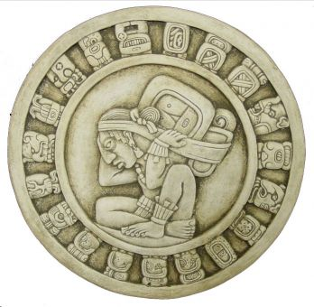  De izquierda a derecha  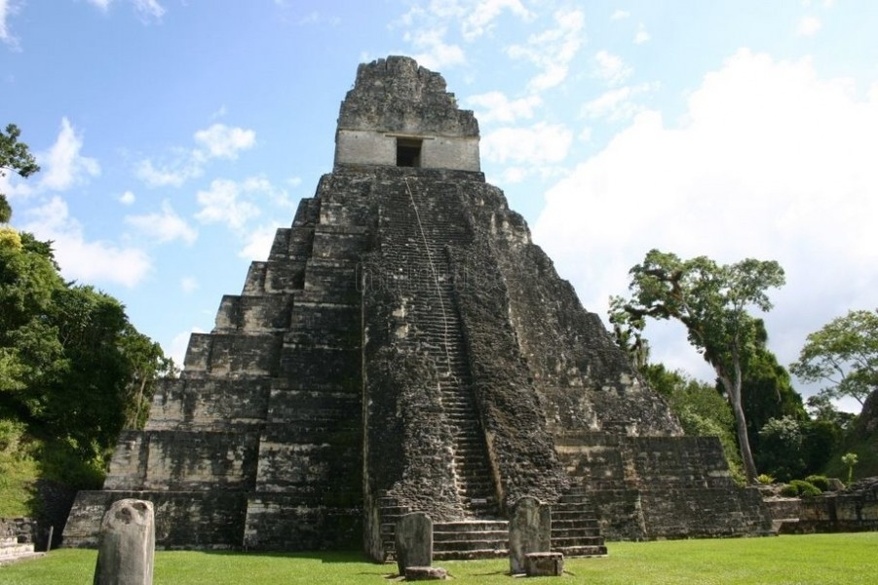  Templo del Gran Jaguar en Tikal, Guatemala.  Mural de soberano con traje de ave sobre una serpiente emplumada. Cacaxtla, Tlaxcala  Calendario maya  Revisa el mapa de las culturas del Clásico (hipervínculo)  - El Posclásico (900-1521 d.C.). Tras el colapso del imperio teotihuacano alrededor de 750 d.C. y de las ciudades-Estados mayas alrededor del 900 d.C., las distintas regiones mesoamericanas vivieron profundas transformaciones que culminaron en el surgimiento de nuevas sociedades dominantes.  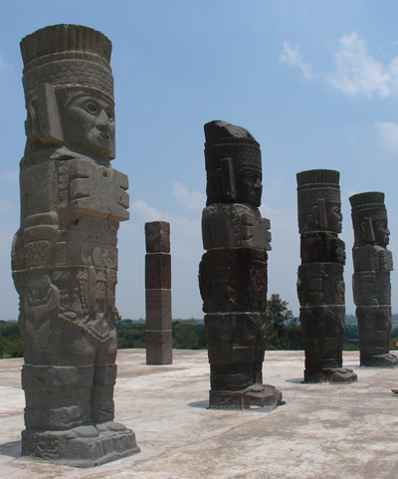  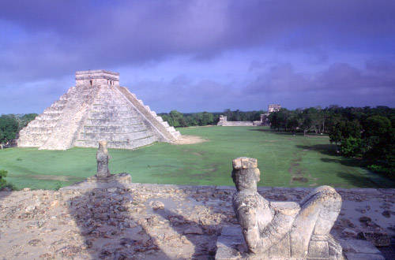  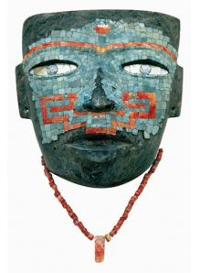  De izquierda a derecha  Gigantes de Tula (Tollan), Hidalgo  Chac Mool y Tempo de Kukulcan en Chichen Itzá  Máscara mexica  Durante el Posclásico se intensificó el intercambio comercial entre las distintas áreas culturales de Mesoamérica y con el territorio actual de los Estados Unidos. Enrique Florescano, en Atlas Histórico de México (p.48) divide el período en dos fases principales:  - La primera fase (900-1150) se caracterizó por la existencia de diversas ciudades-Estados sin lograr el establecimiento de un verdadero imperio por la competencia entre las ciudades. Durante pequeños lapsos, ciudades como Tula y Chichen-Itzá tuvieron mayor poder.  - La segunda fase (1150-1521) se distingue por el resurgimiento de grandes estados que controlaron grandes territorios, como los Tarascos y los Mexicas.  Revisa el mapa de las culturas del Posclásico (hipervínculo)  FIN DE LAS OPCIONES | *horizonte cultural: el término se utiliza para designar un periodo de desarrollo histórico de Mesoamérica durante el cual predominaron usos y costumbres, formas de vida y de gobierno, muy semejantes.  *Qtip Civilizaciones Sabías qué…  Los especialistas han criticado mucho la división "Preclásico-Clásico-Posclásico" ya que esta periodización enfatizó que la etapa del "Clásico" fue la del máximo esplendor, el Preclásico fue el preparativo de este glorioso período y el Posclásico su fase decadente. Por el incremento de los estudios sabemos hoy en día que cada periodo tuvo sus luces y sombras y que los periodos de auge y decadencia ocurrieron a lo largo de los 4000 años. Se mantiene esta división más que nada por una convención a semejanza de la división tradicional de la Historia Universal que marca la historia por edades: antigua, media, moderna y contemporánea.  Hay que rehacer esta tabla de manera bonita. Mesoamérica puede iluminarse de un color y sus períodos en una variante del mismo color. El lítico y sus etapas se puede señalar de la misma forma. El protoneolítico también con color distinto.  Al mismo tiempo los periodos deben llevar la posibilidad de hacer clic para que se active la información correspondiente en lightbox  López Austin, A. y López Luján, L. (1996). El Pasado Indígena. México: Fondo de Cultura Económica.  Imágenes recuperadas de Arqueología Mexicana, núm. 52. Noviembre de 2001. México: editorial raíces. 50-51.  Imágenes recuperadas de Arqueología Mexicana, núm. 52. Noviembre de 2001. México: editorial raíces. 50-51.  El coyote de Tequixquiac. Hueso de un camélido Recuperado de http://visionzenital.files.wordpress.com/2012/01/teq.jpg (marzo, 2012).  Imágenes recuperadas de Arqueología Mexicana, núm. 52. Noviembre de 2001. México: editorial raíces. 50-51.  Imágenes recuperadas de Arqueología Mexicana, núm. 52. Noviembre de 2001. México: editorial raíces. 50-51.  Detalle del Altar 5 de la Venta, Tabasco. Recuperado de http://anthropology.si.edu/olmec/images/sites_imgs/lvleftcell.jpg (marzo, 2012).  Figurilla de Chupícuaro. Recuperado de http://img.webme.com/pic/a/antropologiamexico/chupicuaro_figura.jpg (marzo, 2012).  Figura Olmeca. Las Bocas, Puebla. Recuperado de http://adip.info/wp-content/uploads/2010/12/webready-Olmec-EX2414_22_labeled-2.jpg (marzo, 2012).  Hipervínculo mapa preclásico http://portalacademico.cch.unam.mx/materiales/atlas/mex_antiguo/mapas/mp03_preclasico.swf?width=750&height=500  Templo del Gran Jaguar, Tikal. Recuperado de http://esphoto980x880.mnstatic.com/ruinas-de-tikal_7616.jpg (marzo, 2012).  Mural de soberano con traje de pájar sobre una serpiente emplumada. Cacaxtla, Tlaxcala. Recuperado de http://www.develop-top-talent.com/wp-content/uploads/2009/03/mural_cacaxtla.jpg (marzo, 2012).  Calendario maya. Recuperado de http://4.bp.blogspot.com/-feVPHCbQ0oY/ToLapP5kfcI/AAAAAAAAAVk/l1Z6_EZ_pZA/s1600/calendario-maya.jpg (marzo, 2012).  Hipervínculo mapa clásico http://portalacademico.cch.unam.mx/materiales/atlas/mex_antiguo/mapas/mp05_epocaClasica.swf?width=750&height=500  Gigantes de Tula, Hidalgo. Recuperado de http://www.alambre.info/wp/wp-content/uploads/2006/08/tula_atlantes.jpg (marzo, 2012).  Chac Mool y Tempo de Kukulcan en Chichen Itzá. Recuperado de http://0.tqn.com/d/gomexico/1/0/E/1/-/-/chichen_chac.jpg (marzo, 2012).  Máscara mexica. Recuperado de http://www.guggenheim-bilbao.es/uploads/agenda_presentaciones/img/md/imperio_azteca_1.jpg (marzo, 2012).  Hipervínculo mapa clásico http://portalacademico.cch.unam.mx/materiales/atlas/mex_antiguo/mapas/posclasico.swf?width=750&height=500

Título para índice: | Áreas culturales | Código de pantalla: | HM1u2oa01p09
Tipo de pantalla: | Ejercicio 2

Contenidos | Instrucciones
División espaciotemporal del México Prehispánico  Con este ejercicio identificarás las áreas, regiones y periodos del México Prehispánico  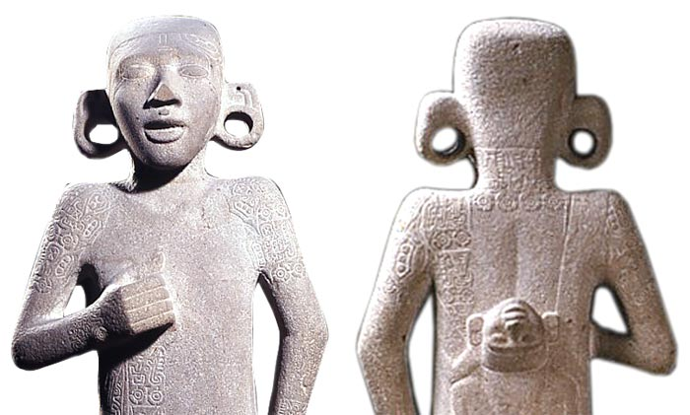  Instrucción: completa los cuadros del mapa conceptual. Haz clic en compara para recibir retroalimentación  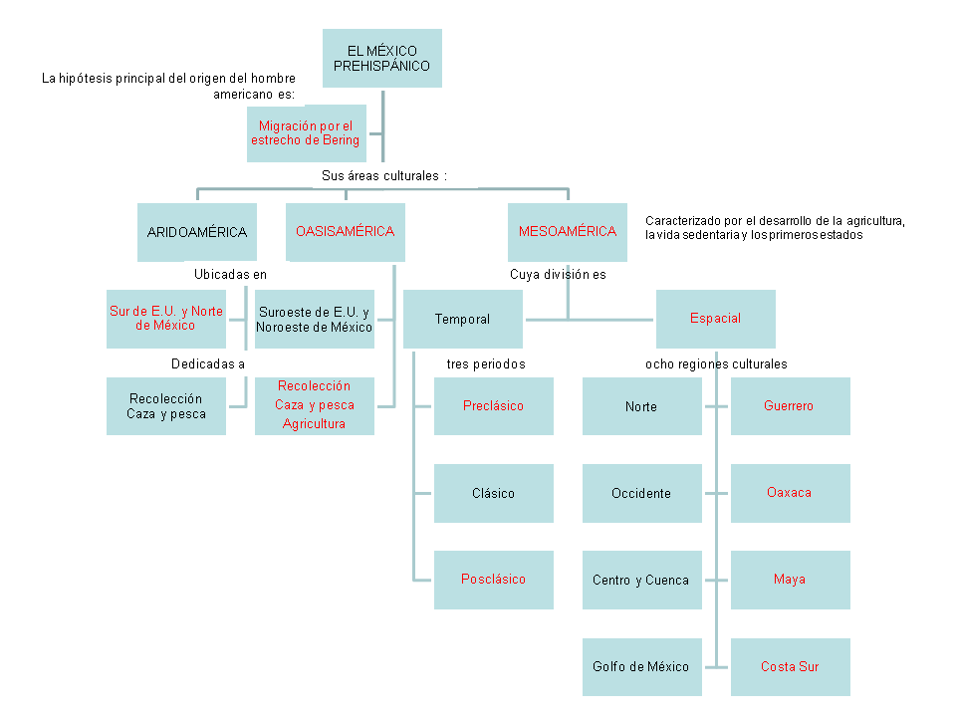 | Estatua de Tamtoc, San Luis Potosí. Recuperado de http://www.arqueomex.com/images/FOTOSNUM79/05F1.jpg (diciembre, 2011).  Hay que cambiar en el mapa conceptual (a la derecha) “ocho regiones” por “ocho áreas culturales”

Título para índice: | Áreas culturales | Código de pantalla: | HM1u2oa01p10
Tipo de pantalla: | Actividad Final

Contenidos | Instrucciones
Cuestionario de opción múltiple: áreas y horizontes culturales  Con este ejercicio evaluarás tus conocimientos acerca del tema de las áreas y horizontes culturales del México Prehispánico  Instrucción: Lee atentamente las preguntas y responde. Al finalizar haz clic en compara para recibir retroalimentación.  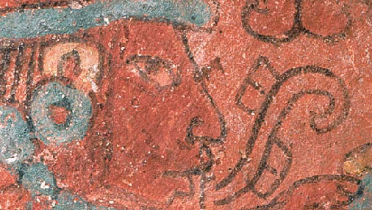  Mural de la Tumba 5 en Suchilquitongo, Oaxaca.*  - Los estudios científicos indican que la migración más importante para el poblamiento de América fue:  - La migración desde Asia a través de un puente de hielo en el estrecho de Bering  - La migración en pequeñas embarcaciones desde Polinesia  - La migración desde Europa a través de Groenlandia  - La migración desde Australia a través del puente de hielo en el estrecho de Magallanes  Retroalimentación: los estudios genéticos, de ADN, así como los hallazgos arqueológicos indican que la migración más importante tuvo lugar a través de un puente de hielo en el estrecho de Bering.  - Área geográfica-cultural, en donde las condiciones climáticas impidieron el desarrollo de la agricultura intensiva, obligando a los grupos humanos a llevar una vida nómada  - Aridoamérica  - Mesoamérica  - Oasisamérica  - Sudamérica  Retroalimentación: La respuesta correcta es “Aridoamérica”. Situada entre las dos grandes cordilleras en que se separa la Sierra Madre, era desde aquella época una región de lluvias escasas e irregulares, con grandes llanuras y serranías semidesérticas  - Algunos rasgos comunes de los pueblos que habitaban Aridoamérica son:  - Practicaban la agricultura en un entorno cultural sedentario  - Vivían de la caza-recolección y eran nómadas  - Vivían en un entorno sedentario y fueron constructores de grandes centros ceremoniales  - Practicaban la agricultura chinampera y eran nómadas  Retroalimentación: la respuesta correcta es “vivían de la caza-recolección y eran nómadas”. El entorno geográfico-ambiental semi-desértico dificultaba el desarrollo de la agricultura y obligaba a sus habitantes cazar y recolectar frutos y plantas.  - Regiones culturales de Oasisamérica  - Hohokam, Mogollón, Anasazi  - Tarasca, Chichimeca, Teotihuacán  - Teotihuacán, Mexicas, Toltecas  - Maya, Paquimé, Tarasca  Retroalimentación: la respuesta correcta es “Hohokam, Mogollón y Anasazi”. Salvo Paquimé, las demás culturas pertenecieron al área cultural mesoamericano.  - Culturas de Mesoamérica  - Hohokam, Mogollón, Anasazi  - Chichimeca, Paquimé, Hopi  - Teotihuacán, Mexicas, Toltecas  - Mexicas, Incas y Guaranís  Retroalimentación: la respuesta correcta es “Teotihuacán, Mexicas, Toltecas”. Las demás culturas hacen referencia a Oasisamérica, Aridoamérica y Sudamérica.  - La agricultura permitió al hombre convertirse en:  - recolector  - sedentario  - nómada  - cazador  Retroalimentación: la respuesta correcta es “sedentario”. La agricultura permitió al ser humano permanecer en un mismo espacio.  - La domesticación es un proceso que se llevó a cabo con mayor intensidad en el siguiente área cultural prehispánico:  - Mesoamérica  - Aridoamérica  - Oasisamérica  - Hispanoamérica  Retroalimentación: la respuesta correcta es “Mesoamérica” porque la vida sedentaria favoreció la selección y adaptación de las especies.  - Explica por qué el medio ambiente del centro y sur del actual territorio mexicano propició el desarrollo de la agricultura.  Retroalimentación: la biodiversidad, el clima húmedo, la vegetación rica de los suelos permitió el surgimiento de la domesticación de las especies vegetales y animales. Los excedentes de producción permitió al hombre a llevar una vida sedentaria.  - Escribe cuáles son los principales periodos u horizontes de Mesoamérica con sus fechas correspondientes.  Retroalimentación: El Preclásico (2500 a.C.-200 d.C.), El Clásico (200-900 d.C.) y El Posclásico (900-1521 d.C.)  - Explica por qué los historiadores y antropólogos dividen el México Prehispánico en áreas culturales.  Retroalimentación: Un área cultural es una región geográfica donde se encuentran sociedades que comparten una serie de rasgos culturales comunes por las condiciones ambientales y los contactos sociales que mantienen. Éstas las hacen distinguirse de otros grupos que ocupan regiones geográficas diferentes. La división espacial del México Prehispánico en tres grandes áreas culturales: Mesoamérica, Aridoamérica y Oasisamérica por las diferencias ambientales e históricos que manifiestan. | Poner icono de examen opción múltiple  Qtip  Mural de la Tumba 5 en Suchilquitongo, Oaxaca. Recuperado de http://www.pinturamural.esteticas.unam.mx/index.html (marzo, 2012).

Título para índice: | Áreas culturales | Código de pantalla: | HM1u2oa01p11
Tipo de pantalla: | Bibliografía

Contenidos | Instrucciones
Libros
- Bancroft Hunt N. (2004). Atlas Histórico de Mesoamérica. México: Editorial Edimat.
- Florescano E. (1996). Etnia, Estado y Nación. México: Editorial Taurus.
- Florescano E. (1997). Memoria Mexicana. México: Editorial Taurus.
- Florescano E. y Eissa F. (2009) Atlas histórico de Mesoamérica. México: Editorial Aguilar.
- López Austin, A. y López Luján, L. (1996). El Pasado Indígena. México: Fondo de Cultura Económica.
- Manzanilla Naim L. y López Luján, L. (1993). Atlas histórico de Mesoamérica. México: Editorial Larousse.
- Varios autores. (2004). Gran Historia de México Ilustrada. México: Editorial Planeta D’Agostini.
- Varios Autores (2004). Nueva Historia Mínima de México. México: Colegio de México.
- Varios Autores (2010). Nueva Historia General de México. México: Colegio de México.
Artículos de revistas

- Kirchhoff, P. (1960). Mesoamérica, sus límites geográficos, composición étnica y caracteres culturales. En Suplemento de la revista Tlatoani Núm. 3. México D. F.: ENAH.
- León-Portilla (M.) Mesoamérica: una civilización originaria. En Arqueología Mexicana (79). 18-27.
- Revista Arqueología Mexicana (Febrero-Marzo de 1994). Número 6. México: Editorial Raíces S.A. C.V.
- Revista Arqueología Mexicana (Noviembre-Diciembre de 2001). Número 52. México: Editorial Raíces S.A. C.V.
- Revista Arqueología Mexicana (2000). Número especial 5. Atlas del México Prehispánico. México: Editorial Raíces S.A. C.V.

Fuentes electrónicas
- Atlas Histórico de México (2011). México: CCH UNAM. Disponible en: http://portalacademico.cch.unam.mx.
Imágenes
- Arte rupestre Anasazi, Cañón del Chaco, Nuevo México Recuperado de http://www.mountainsofstone.com/images/Chaco%20Canyon%20Petrographs.jpg
- Calendario maya. Recuperado de http://4.bp.blogspot.com/-feVPHCbQ0oY/ToLapP5kfcI/AAAAAAAAAVk/l1Z6_EZ_pZA/s1600/calendario-maya.jpg
- Castillo de Moctezuma. Cultura de Hohokam, Arizona. Recuperado de http://www.public-domain-image.com/nature-landscape/coast/slides/montezuma-castle-cliff-indian.jpg
- Chac Mool y Tempo de Kukulcan en Chichen Itzá http://0.tqn.com/d/gomexico/1/0/E/1/-/-/chichen_chac.jpg
- Ciudad de Paquimé o Casas Grandes en Chihuahua. Recuperado de http://0.tqn.com/d/gomexico/1/0/t/C/-/-/paquime.jpg
- Conjuntos residenciales de adobe en Marana, sitio hohokam cercano a Tucson, Arizona Dibujo: Pamela Key Recuperado de http://www.arqueomex.com/images/FOTOSNUM97/hohokam.jpg
- Detalle del Altar 5 de la Venta, Tabasco. Recuperado de http://anthropology.si.edu/olmec/images/sites_imgs/lvleftcell.jpg
- Detalle de un mural de Cacaxtla. Recuperado de http://www.utmesoamerica.org/es/sites/files/meso/imagecache/Half_Body_Left/images/cacaxtla_battle_detail_6.jpg
- El coyote de Tequixquiac. Hueso de un camélido Recuperado de http://visionzenital.files.wordpress.com/2012/01/teq.jpg
- Estatua de Tamtoc, San Luis Potosí. Recuperado de http://www.arqueomex.com/images/FOTOSNUM79/05F1.jpg
- Fauna del Pleistoceno. Pintura de Iker Larrauri. Recuperado de Recuperado de http://www.geocities.ws/paleontologiachihuahua/Image2.gif
- Figuras humanas talladas en piedra de la Cuenca de Mezcala, Guerrero. Museo Carlos Pellicer, Oaxaca. Fotografía de Seppe De Vreesse Pieters
- Figura Olmeca. Las Bocas, Puebla. Recuperado de http://adip.info/wp-content/uploads/2010/12/webready-Olmec-EX2414_22_labeled-2.jpg
- Figurilla de Chupícuaro. Recuperado de http://img.webme.com/pic/a/antropologiamexico/chupicuaro_figura.jpg
- Fotografías de Aridoamérica de Edith Garay. Imágenes Recuperadas de https://plus.google.com/photos/117974732402061775174/albums?banner=pwa
- Gigantes de Tula, Hidalgo. http://www.alambre.info/wp/wp-content/uploads/2006/08/tula_atlantes.jpg
- Instrumentos cenolíticos. Imágenes recuperadas de Arqueología Mexicana, núm. 52. Noviembre de 2001. México: editorial raíces. 50-51.
- Instrumentos neolíticos. Imágenes recuperadas de Arqueología Mexicana, núm. 52. Noviembre de 2001. México: editorial raíces. 50-51.
- Instrumentos protoneolíticos. Imágenes recuperadas de Arqueología Mexicana, núm. 52. Noviembre de 2001. México: editorial raíces. 50-51.
- Máscara mexica http://www.guggenheim-bilbao.es/uploads/agenda_presentaciones/img/md/imperio_azteca_1.jpg
- Mural de la Tumba 5 en Suchilquitongo, Oaxaca. Recuperado de http://www.pinturamural.esteticas.unam.mx/index.html
- Mural de soberano con traje de pájaro sobre una serpiente emplumada. Cacaxtla, Tlaxcala http://www.develop-top-talent.com/wp-content/uploads/2009/03/mural_cacaxtla.jpg
- Olla de Paquimé. Recuperado de http://es.wikipedia.org/wiki/Archivo:Jar_p1070229.jpg
- Palacio de la Roca. Cultura Anasazi, Mesa Verde Recuperado de http://web.mac.com/michaelruggeri/Mike_Ruggeris_Ancient_Southwest/Mike_Ruggeris_Ancient_Southwest_files/image.jpg
- Primeros pobladores. Pintura de Iker Larrauri. Recuperado de http://cagw.mythicalunderworld.com/wp-content/plugins/rss-poster/cache/8428c_article-2063895-0EDF741300000578-960_468x286.jpg
- Templo del Gran Jaguar, Tikal. http://esphoto980x880.mnstatic.com/ruinas-de-tikal_7616.jpg
- Evolución del maíz. Smith, C. W., Betrán, J. y Runge, E. C. A. (2004) Corn: origin, history, technology, and production. Recuperado de http://lacienciaysusdemonios.com/2009/10/06/el-huerto-evolutivo-4-del-teocinte-teosinte-al-maiz-la-evolucion-es-la-repanocha/ (octubre, 2011)
- Aridoamérica visto por un tlacuilo mexica. Recuperado de http://mx.kalipedia.com/kalipediamedia/historia/media/200805/08/hismexico/20080508klphishmx_5_Ies_LCO.jpg (octubre, 2011).
- Canción de Atlahua; Códice florentino, libro 2. Recuperado de http://www.mexicolore.co.uk/images-3/367_08_2.jpg (julio2012)
- Paper Collage 1. Recuperado de http://www.sxc.hu/photo/1339192 (julio 2012)
Videos
- El poblamiento de América. Recuperado de http://www.youtube.com/watch?v=Es0RAo5kyng&feature=player_embedded (julio, 2012)
- Cuevas Prehistóricas en Oaxaca. Recuperado de http://www.youtube.com/watch?v=3XqlKfzn9aY&feature=youtu.be
- La historia del maíz. Recuperado de http://youtu.be/3hcguXYtqtw
- Rostros de la Antropología: Beatriz Braniff, INAH TV. Recuperado de http://youtu.be/o6I3ZTjkikw
- Arte rupestre en Cueva de los Monos, Chihuahua INAH TV. Recuperado de http://youtu.be/8-O-fAALcs8
- Cultura Paquimé, INAH TV. Recuperado de http://youtu.be/t2fXsbK5DLA
- Cultura Chalcihuites, INAH TV. Recuperado de http://youtu.be/S8AW7FmrUfQ
Audio
- Yaqui: Danza del Venado en Sonora, Mexico. Recuperado de http://www.youtube.com/watch?v=_CK0aLVUqx0 (julio, 2012)

Título para índice: | Áreas culturales | Código de pantalla: | HM1u2oa01p12
Tipo de pantalla: | Créditos

Contenidos | Instrucciones
Fecha de elaboración
Marzo de 2012
Coordinación del Portal Académico
Seppe de Vreesse Pieters
Coordinación del grupo de trabajo institucional Historia de México I interactiva
María Eugenia Martínez Lira y Ricardo Martínez González
Elaboración del Objeto de Aprendizaje
Seppe De Vreesse Pieters y Martha Patricia Barragán Solís
Diseño instruccional
Seppe De Vreesse Pieters
Diseño gráfico
Karla Gabriela Moreno Vega
Ilustración
Álvaro Buitrón Rocha
Programación
Jonathan Bailón Segura

